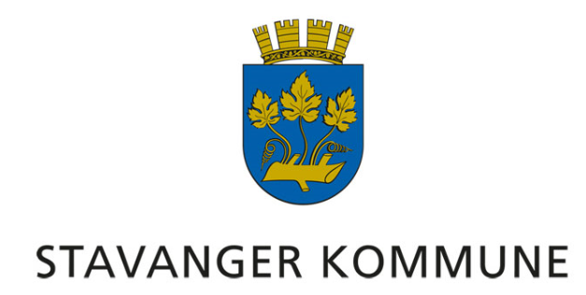

Informasjon om smittsom hjernehinnebetennelse

Hva er smittsom hjernehinnebetennelse?
Sykdommen skyldes meningokokkbakterier og smitter via spytt.
De vanligste sykdomsfremkallende meningokokk­bakteriene kalles A, C, W, Y og B. Friske personer kan ha meningokokker i halsen uten å bli syke, men de kan smitte andre. Hos enkelte smittede kan bakteriene finne veien til hinnene rundt hjernen og gi hjernehinnebetennelse. Andre ganger kan bakteriene formere seg i blodet (blodforgiftning) og skade viktige organer. Sykdommen utvikler seg ofte raskt, og rundt 10 % av de som får sykdommen dør.
Hvorfor er ungdom spesielt utsatt?
Friske ungdommer har oftere meningokokker i halsen enn andre. I tillegg deltar de i aktiviteter som øker risikoen for smitte og for å bli alvorlig syke, for eksempel tett samvær med andre ungdommer over flere dager, festing, høyt alkoholforbruk, deling av flasker og sigaretter, aktiv eller passiv røyking og lite søvn. I Norge gjelder dette spesielt russefeiring, men kan også være aktuelt ved festivaler, idrettssamlinger, ungdomsleir o.l.
Hvordan kan man beskytte seg?
Risikoen for å utvikle meningokokksykdom er lavere hvis du ikke deler flasker og glass med andre, får nok søvn, har et lavt alkoholforbruk og unngår røyking. Siden sykdommen utvikler seg raskt er det svært viktig å komme tidlig til sykehus. Fyllesyke, utmattelse og meningokokksykdom kan likne på hverandre. Pass på hverandre og ta kontakt med helsepersonell dersom du tror noen av vennene dine kan være syke, særlig hvis de har nedsatt bevissthet. Det er også mulig å vaksinere seg mot meningokokksykdom.
Når bør eventuell vaksine tas?
Vaksinasjon mot meningokokk A, C, W og Y består av en dose. Ungdom som vil vaksinere seg før russefeiring bør vaksinere seg i god tid før feiringen begynner. Etter gjennomført vaksinasjon tar det omtrent to uker før vaksinen gir beskyttelse. Beskyttelsen varer i ca. 5 år, slik at vaksinasjon tidlig i videregående skole vil gi beskyttelse i russetiden og ved reiser senere i ungdomstiden. Som ved annen vaksinasjon kan disse gi kortvarige bivirkninger hos noen. De vanligste bivirkningene er rødhet og ømhet på stikk stedet og uvelfølelse med hodepine eller kvalme.
Vaksine mot meningokokk gruppe B er tilgjengelig hvis man ønsker beskyttelse mot alle gruppene av meningokokkbakterien som sirkulerer i Norge. Vaksinen koster 1100,- ved Vaksinasjonskontoret. Det har ikke vært tilfeller forårsaket av meningokokk gruppe B hos 16-19 åringer de siste fire årene.

Gratis vaksinasjon mot meningokokk A, C, W og Y tilbys alle elever ved VGS i Stavanger og ungdom mellom 16 og 19 år bosatt i Stavanger kommune.
Vaksinering vil foregå på skolen til avtalt dag. Følg med på informasjon om tidspunkt og sted for vaksinering ved din skole.
Andre henvendelser: smittevernkontoret@stavanger.kommune.no (51913339)

